領域/科目 |  | 自然與生活科技領域 |  |  |  | 設計者 |  |  | 鄭世彬
實施年級 |  | 高年級 |  |  |  | 總節數 |  |  | 共四節，160分鐘
主題名稱 |  | 植物世界面面觀
設計依據
學習  重點 | 學習表現 |  |  |  | 【自然】ti-II-1 能在指導下觀察日常生活現象的規律性，並運用想像力與好奇心，了解及描述自然環境的現象。  【自然】ah-II-1 透過各種感官了解生活週遭事物的屬性。
 | 學習內容 |  |  |  | 【自然】INb-III-7 植物各部位的構造和所具有的功能有關，有些植物產生特化的構造以適應環境。  【自然】INc-II-1 使用工具或自訂參考標準可量度與比較。
核心  素養 | 總綱 |  |  |  | 具備身心健全發展的素質，擁有合宜的人性觀與自我觀，同時透過選擇、分析與運用新知，有效規劃生涯發展，探尋生命意義，並不斷自我精進，追求至善。
 | 領綱 |  |  |  | 【自然】自-E-A1  能運用五官，敏銳的觀察周遭環境，保持好奇心、想像力持續探索自然。
議題  融入 | 實質內涵 |  |  |  | 科 E1 了解平日常見科技產品的用途與運作方式。
 | 所融入之單元 |  |  |  | 【自然】選擇分類標準將植物分類  ‧知道依據植物的生長環境和外形特徵，可以利用二分法進行植物分類。
與其他領域/科目的連結 |  |  |  |  | 科技領域、資訊領域
教材來源 |  |  |  |  | 康軒版、自編
教學設備/資源 |  |  |  |  | 植物圖卡a.青萍、b.大萍、c.茶樹(金萱)、d.西瓜、e.紅蘿蔔、f.白蘿蔔、g.山茶花、壁報紙、白板筆、教學簡報、投影機、飼育箱、放大鏡
教學單元活動設計
單元名稱 |  |  |  | 植物世界面面觀 |  |  | 時間 | 共四節，160分鐘
主要設計者 |  |  |  | 鄭世彬
學習目標 |  |  |  | 【自然】選擇分類標準將植物分類  ‧知道依據植物的生長環境和外形特徵，可以利用二分法進行植物分類。
學習表現 |  |  |  | 【自然】ti-II-1 能在指導下觀察日常生活現象的規律性，並運用想像力與好奇心，了解及描述自然環境的現象。  【自然】ah-II-1 透過各種感官了解生活週遭事物的屬性。
學習內容 |  |  |  | 【自然】INb-III-7 植物各部位的構造和所具有的功能有關，有些植物產生特化的構造以適應環境。  【自然】INc-II-1 使用工具或自訂參考標準可量度與比較。
領綱核心素養 |  |  |  | 具備身心健全發展的素質，擁有合宜的人性觀與自我觀，同時透過選擇、分析與運用新知，有效規劃生涯發展，探尋生命意義，並不斷自我精進，追求至善。
核心素養呼應說明 |  |  |  | 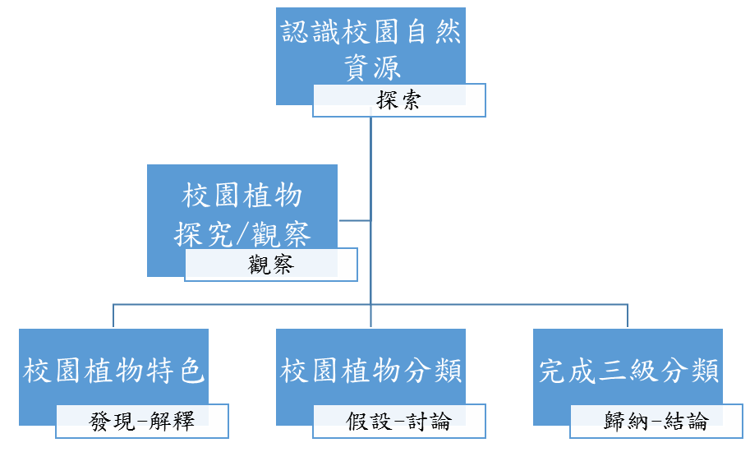
議題融入  說明 |  |  |  | 科技領域、資訊領域  科 E1 了解平日常見科技產品的用途與運作方式。
教學活動內容及實施方式 |  |  |  |  |  |  |  | 備註
【第一節】  - 引起動機(學習目標)  教學者提問，同學回答。  1. 甚麼是分類？世界上的植物種類繁多，要如何進行分類？  【ex:利用海綿寶寶卡通圖例、功夫熊貓圖例發展分類的概念】  2. 利用教學投影片範例，以植物葉子為例進行分類練習？你會怎麼進行/分類？為什麼？  3. 說說看你是如何將它進行分類的…  二、發展活動(學習內容)  - 請小組討論有沒有其他的分類方法？要利用哪一項「特徵」進行分類？為什麼？  - 教學者說明二分法的基本原則。  - 請投影片上的分類結果(不使用課本)，討論為什麼要這樣進行分類？  - 分類的依據是甚麼？  - 請小組發表  三、綜整活動(學習表現)  - 統整學生提出的分類依據與討論  - 說明如何依據植物的生長環境和外形特徵，利用二分法進行植物分類。  【第二節~第三節】  一、引起動機(學習目標)  - 校園裡植物種類繁多，一起來看看如何幫校園植物進行分類。  - 請同學利用植物圖鑑/網路/平板，蒐集校園內各種植物的特徵及基本資料。  二、發展活動(學習內容)  【探索】  - 將校園中可觀察到植物圖卡a.青萍、b.大萍、c.茶樹(金萱)、d.西瓜、e.紅蘿蔔、f.白蘿蔔、g.山茶花、壁報紙、白板筆分配到各組，各組進行討論。  【分類】  - 請各組討論上面植物所具有的特徵，每種2~3點。  【歸納】  - 請各組針對所蒐集到的植物資料進行比對及分類，討論適當的分類標準。  - 將分類結果依二分法方式記錄在壁報紙上，並記錄植物的「學名」。  【推論】  - 延伸學習(認識學名)  「二分法」在生物圈中有其限制，例如:無法判斷種生物在各階層中的親疏關係，因此現今的生物命名方法是由瑞典的生物學家林奈（Carolus Linnaeus，西元1707～1778年）奠基，並經過修正而來的「二名法」，由這個規則所命名的生物名字稱為「學名」。  學名主要由兩個拉丁文構成，第一個字為屬名，是「名詞」，代表該生物的分類關係；第二個字為種小名，是「形容詞」，用來描述這種生物的特徵、產地或是其他意義。因為學名為專有名詞，所以屬名第一個字母要大寫，且須以斜體字書寫或加專名號。  三、綜整活動(學習表現)  - 請小組發表  - 教師歸納  (1)利用植物的共同特徵和差異性，可以將常見的植物分類。  (2)選擇一個標準將植物分成兩類，符合這個標準的歸成一類，不符合這個標準的歸成另一類，這種分類方式稱為「二分法」。  (3) 生物經由研究並給予學名後，不但有了國際通用的名字，這名字還可以表達出生物的分類地位與親緣關係。  (4)從資料中察覺學名的制定在科學上的意義與重要性。  - 完成習作。 |  |  |  |  |  |  |  | 1.觀察校園植物的外形特徵，進行二分法分類。  2.選擇分類標準，利用二分法將常見的植物進行分類。  3.認識現今生物學家所用的分類系統(生物階層)及統一的命名方式(認識學名)。  了解二分法的原則  能利用二分法進行分類  辨識校園植物的外觀特徵  能選擇分類標準，利用二分法進行分類  能選擇分類標準，利用二分法進行分類  能查詢/認識植物分類定義
或  教學提醒 |  |  | 試教成果  - 班級同學在基本的三級分類上皆能順利完成學習目標。  - 預期能推進到第四級分類，在課堂時間內高成就學生較能完成初步歸類。  - 在進行三級分類的延伸，針對分類標準出現較多的意見。  - 能依平板所蒐尋的資料進行分析，但歸納的結果未能呈現。  原先設定基礎組學生反而呈現較多的討論與意見交換。  教學提醒:  - 分組討論過程初期交流大部分是「同年級」討論，跨年級的討論頻率較低。  - 開放式的資料收集，學生在短時間內較難以進行綜合歸納。
參考資料 |  |  | 植物分科索引  http://kplant.biodiv.tw/123/%E6%A4%8D%E7%89%A9%E7%9B%AE%E9%8C%84-%E5%88%86%E7%A7%91%E7%B4%A2%E5%BC%95.htm
附錄 |  |  | 